Конспект фронтального дефектологического занятия

Учитель-дефектолог Сергеева Ирина Сергеевна
Образовательная область: Предметно-практические действия
Тема по программе: «Работа с разрезными картинками»
Тема для детей: Подснежник.
Программа: ФАООП УО (вариант 2)
Класс: 6и+7и
Предварительная работа: знакомство с интерактивной панелью, глобальное чтение.
Оборудование: карандаши, разрезные картинки, буквы, карточки с заданиями; интерактивная панель.

Цель: Формировать умение выполнять элементарные мыслительные операции по образцу и самостоятельно
Задачи:
- Формировать умение выполнять задание по инструкции взрослого с постепенным переходом на самостоятельное выполнение.
- Развивать зрительно-моторную координацию при работе на вертикальной поверхности;
- Укреплять мелкую моторику рук при работе цветными карандашами по контуру, при изучении первоцветов.

Планируемые результаты:
предметные:
- развитие мелкой моторики;
- формирование умения действовать по образцу.
метапредметные:
- овладение действием сравнения по цветовому признаку, обобщения.
личностные:
- формирование положительной мотивации к познавательной деятельности.
- формирование самооценки при проведении рефлексии.

Используемые методы:
- Игровые: физкультминутка, дидактические игры;
- Словесные: рассказ, объяснение;
- Наглядные: рассматривание предметов, наблюдение за действиями учителя;
- Практические: выполнение творческих заданий.

Форма организации деятельности: групповая и индивидуальная работа.
Продолжительность занятия: 40 минут.
Количество обучающихся: от 2 до 6 человек.

Ход занятия

Этап занятия | Методы, формы, приёмы взаимодействия | Деятельность учителя-дефектолога | Деятельность детей
Орг.момент | Диалог. | - Здравствуйте, ребята. Занимайте свои места. Проверьте готовность: пенал, цветные карандаши. | Проверка наличия.
Актуализация знаний | Метод наблюдения.  Приём сравнивания.  Беседа.  Рассказ. | - Загадка:  «Если снег повсюду тает, превращается в ручей,  Травка робко вылезает, день становится длинней,  Если солнце ярче светит, если птицам не до сна,  Если стал теплее ветер, значит, к нам пришла (весна).  - Давайте вместе вспомним весенние месяцы? (март, апрель, май)  - А сейчас какой месяц? (апрель)  - Ребята, а давайте с вами при помощи магнитной доски вспомним, что бывает весной. Свой ответ начинайте со слова «весной»…  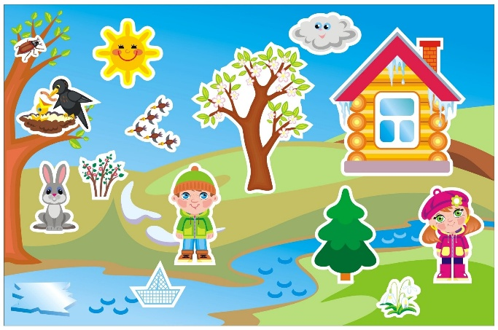  Весной… ярко светит солнце.  Весной тает снег.  Весной появляются лужи.  Весной набухают почки.  Весной все оживает.  Весной одеваем легкую одежду.  Весной прилетают птицы.  Весной появляются первые цветы.  - А какие цветы, появляются первыми, мы узнаем, отгадав загадку:  Пробивается росток,  Удивительный цветок.  Из-под снега вырастает,  Раньше всех весну встречает…  (Подснежник)  Учитель демонстрирует картинку.    - Кто назовёт тему нашего занятия?  Дети: Подснежник. | Ответы ребят.  Принимают цель занятия.  Возможно, кто-то сможет произнести все предложения.  Отвечают. Пытаются сформулировать самостоятельно.
Основная часть | Основную часть проводим в виде заданий по математическим представлениям, обучению грамоте и глобальному чтению.  Задание № 1. Собираем слово «подснежник» сначала из слогов, а затем из букв. Образец слова перед детьми.  ПОД-СНЕЖ-НИК П О Д С Н Е Ж Н И К ПОДСНЕЖНИК  - Подснежники появляются в лесу на проталинках, растут они на полянках. Подснежник – первый вестник весны, смелый звоночек тепла. А еще эти цветы имеют названия: первоцвет, морозник, ветреница, цветок - «снегурка». Оказывается, у этого первоцвета есть свой праздник – День подснежника, отмечается 19 апреля.  Задание № 2. Давайте соберём разрезную картинку.  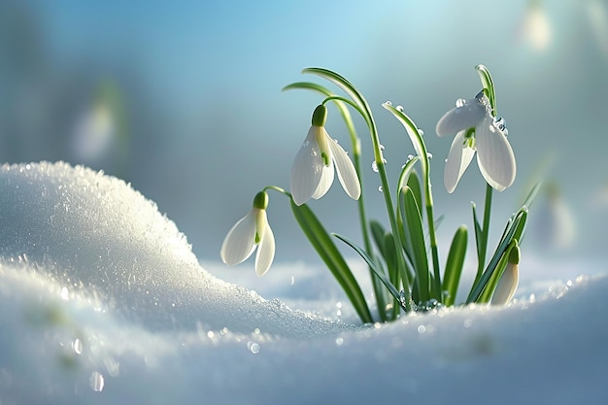  Дети собирают, учитель оказывает посильную помощь.  - А какие ещё первоцветы вы знаете? (мать-и-мачеха, одуванчик).  Учитель показывает на фотографиях пролеску и крокусы.  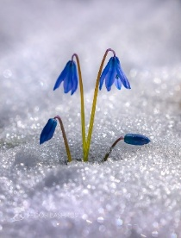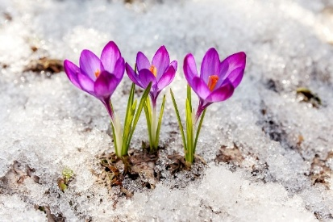  Прибежал подснежник  В мартовский лесок,  Заглянул подснежник  В чистый ручеёк.  И, себя увидев,  Крикнул: «Вот те на!  Я и не заметил,  Что пришла весна».  - Теперь вы знаете, почему его называют подснежником, расти он начинает под снегом и появляется ранней весной, не боится ни холода, ни морозов, ни сильного ветра. Вот такой он закаленный! Кто увидит голубые или белые цветы подснежника, понимает, что весна пришла!  Физкультминутка: "Подснежник".  Вырос маленький подснежник, (медленно поднимаются со стульчиков)  Лепесточки распустил. (Разводят руки вверх и в стороны)  Цветик белый, цветик нежный, (гладят себя по плечам)  Он, конечно, очень мил. (Выполняют повороты)  Первоцветы, первоцветы,  Не боятся холодов. (Качаются с поднятыми руками)  Из-под снега прорастают  И в лесу, и у домов. (Поднимаются на носочки)  - Как вы думаете, дети, почему подснежник так нравится людям? Что в нём необычного?  Дети: Он первый весенний цветок, хоть и нежный. хрупкий, смелый растёт рядом со снегом,  - Скажите, ребята, а можно ли эти цветы рвать? (нет)  - Подснежников в природе осталось мало. Когда сорвёшь цветок, он семян уже не даст, новые цветы уже не вырастут. В настоящие время большинство видов подснежников занесено в Красную Книгу как исчезающий вид, поэтому собирать их нельзя.  Задание № 3.  - Давайте сосчитаем, сколько подснежников на вашей полянке. Сосчитаем, сколько всего; а потом – сколько из них вправо повернулись, а потом – сколько влево.  Даю заготовку, на которой можно сосчитать количество подснежников: всего 12, влево 7, вправо 8.    Всего: _____ Влево: _______ Вправо: _______  Задание № 4.  - Ребята, вы хотите сегодня побыть немного художниками и нарисовать свой подснежник?  Дети: Да  - Но прежде, чем его нарисовать, давайте вспомним, из каких частей состоит цветок.  Дети: цветок, стебель и листья.  - Теперь приступаем к работе, пусть просыпается природа после зимних холодов.  Дети приступают к работе, учитель следит за осанкой детей.  - Ребята, все молодцы, старались, посмотрите, какие прекрасные рисунки с нежными подснежниками у вас получились!
Подведение итогов | Повторение.  Беседа.  Самооценка.  Оценка. | - Ребята, что мы с вами рисовали? Почему подснежник получил такое название? Вам понравилось?  - Что вы узнали нового?  Дети оценивают свою работу. Оцениваю работу каждого ребенка.  - Молодцы! Сегодня мы были настоящими защитниками природы. Мы спасли подснежники, нежные хрупкие вестники весны, которые радуют и восхищают нас своей стойкостью и красотой. Вы все очень старались, вложили в свои работы частичку своего сердца, согрели работу теплотой своих рук. Всем спасибо! | Отвечают.  Слушают.
Дополнительно | Связь с жизнью | - В каких мультфильмах или сказках вы встречали подснежники?  Дети: Сказка «12 месяцев».  Просмотр фрагмента, где мачеха отправляет падчерицу в лес за подснежниками.  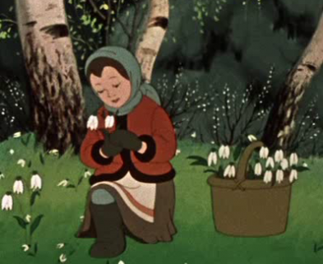 | Смотрят.
Учитель-дефектолог Сергеева Ирина Сергеевна

